Dear 8th grade students,
Hope you are doing well. This week we are going to learn and revise REPORTED (INDIRECT) SPEECH.
We did it last year, so for some of you this will be easy.
- U udžbeniku, na str.68 pročitajte I poslušajte na sledećem linku lekciju 6 A, Pete’s trainers.
https://elt.oup.com/student/project/level5/unit06/audio?cc=rs&selLanguage=en
- Pogledajte PowerPoint prezentaciju sa objašnjenjima za Reported speech (Neupravni govor)

- Odgledajte na sledećem linku video lekciju za Reported speech sa objašnjenjima.

https://www.youtube.com/watch?v=rcxytsa8CbI
Takođe pogledajte I ovaj video sa objašnjenjima
https://www.youtube.com/watch?v=ZGdt9apUpqg

Ako želite odgledajte ovaj zabavni BBC-jev grammar Gameshow
https://www.youtube.com/watch?v=cetrtFDN2Zg

DOMAĆI ZADATAK:
Radna sveska str. 54, vežbe 1,2, str.55 vežbe 4,5
Urađene domaće zadatke mi pošaljite na mail do iduće srede.
djstojkovanita@gmail.com
Zadatak ću postaviti u Google classroom,pa mi možete poslati tamo.

Ako je nekom potrebno objašnjenje na srpskom jeziku, pročitajte sledeće…

Indirektni govor
Indirektni govor (reported speech) je prepričavanje onog što je neko rekao. U engleskom jeziku kod indirektnog govora dolazi do određenih promena u rečenici prilikom prebacivanja rečenice iz direktnog u indirektni govor.
Rečenicu u indirektnom govoru počinjemo subjektom i uvodnim glagolom (reporting verb) - say, tell, explain, warn, complain, demand, interrupt, insist, admit, ask...

Statements (izjavne, potvrdne rečenice u indirektnom govoru)
1. Kada je kod ovih rečenica uvodni glagol u vremenu Present Simple, vreme glavnog glagola (reported verb) se ne menja.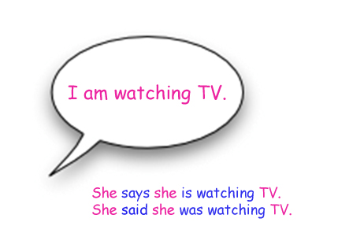a:
"I am watching TV."
She says she is watching TV.
2. Kada je kod ovih rečenica uvodni glagol u vremenu Past Simple, vreme glavnog glagola se pomera za jedno vreme unazad, što znači da dolazi do slaganja vremena, odnosno do sledeće promene vremena:
Present (simple, continuous) → Past (simple, continuous)
Present Perfect (simple, continuous) → Past Perfect (simple, continuous)
Past (simple, continuous) → Past Perfect
"I am watching TV."
She said she was watching TV.

3. Modalni glagoli may, can i will prelaze u might, could i would kod slaganja vremena. Ostali modalni glagoli se ne menjaju prilikom promene vremena u indirektnom govoru.
"She can type well."
He told me she could type well.
"You should go to bed."
He told her she should go to bed.

4. Prilikom promene iz direktnog u indirektni govor, osim glagola, dolazi do promene zamenica, iz jednog lica u drugo (za prepričavanje), dolazi i do promene objekatskih zamenica koje u indirektnom govoru postaju subjekatske.
"I called you on Monday."
She told she had called us on Monday.
I → She you → us
5. U indirektnom govoru dolazi i do promena određenih vremeniskih izraza.
I bought the phone today.
He said he had bought the phone that day.
Ispod možete pogledati tabelu u kojoj se vide promene vremeniskih izraza u indirektnom govoru u engleskom jeziku.
Direct Speech | Reported Speech
Today | that day
Now | Then
Yesterday | the day before
… days ago | … days before
last week | the week before
next year | the following year
Tomorrow | the next day / the following day
Here | There
This | That
These | Those
U engleskom jeziku, postoje posebna pravila za potvrdne i odrične rečenice (objašnjenja iznad), a druga pravila se primenjuju za upitne rečenice i zahteve.
O tome ćemo učiti sledeće nedelje.
Stay safe

